

Tájékoztató
Borsod-Abaúj-Zemplén megye
2016. évi gazdasági folyamatairól

Borsod-Abaúj-Zemplén megye fő jellemzői
Borsod-Abaúj-Zemplén megye az ország második legnagyobb megyéje, területe 7 246,9 négyzetkilométer. 2016 év végén a lakosság száma 654 402 fő volt, 0,1 százalékkal (6 147 fővel) kevesebb az előző évinél. Az ország területének 7,8 százalékát, lakónépességének 6,7 százalékát kitevő megye lakosság csökkenésének a tendenciája megfelel az évek óta érzékelhető trendnek, azonban háromszorosa az országos átlagnak, ami többek között az országhatáron belüli és kívüli gazdasági okú elvándorlásra utal. A népesség számának változása – eltérő mértékben – a megye területén osztozó minden közigazgatási egységet érint.
A lakosság számának csökkenése mellett az elöregedés is sújtja a megyét, ami a 15-64 éves korú, állandó munkavégzésre alkalmas, munkaképes korú lakosság számának előző évhez képest 1,6 százalékos (441,9 ezer főre) csökkenésében érhető tetten.
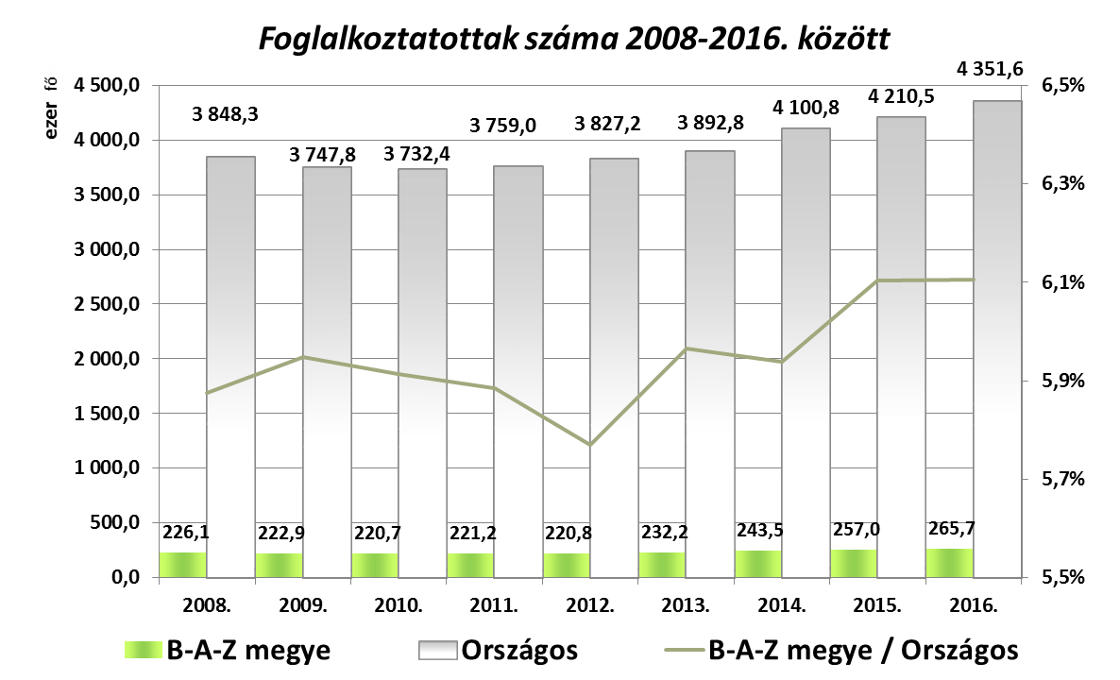
A korábbi években a foglalkoztatottak száma és aránya tartós növekedést mutatott. Ez a növekedés a rendelkezésre álló adatok alapján 2016-ban már kisebb mértékű, hiszen a – KSH adatok alapján – rendelkezésre álló információk szerint csak mintegy 8 700 fővel (3,4 százalékkal) növekedett a foglalkoztatottak száma megyénkben.
Kétségtelen, hogy a korábbi évek országos foglalkoztatási arányainak évek közti növekedése rendre magasabb 2,5 százaléknál, de 2016-ban az állományi létszám nagyságának változási indexében érzékelhető, hogy megyénkben valamivel erősebb a fejlődés tendenciája az országosénál. A megye javuló helyzetét mutatja, hogy a különböző foglalkoztatási arányok a korábbi évekhez hasonlóan abszolút értékben változatlanul elmaradnak az országos átlagtól, azonban itt is érzékelhető az évek közötti változás nagyságának (intenzitásának) növekedése.
A megye 16 járás szintű közigazgatási egységből áll, melyek mind területben, mind lakosságban, mind gazdasági eredményeikben és lehetőségeikben jelentősen különböznek egymástól. Az egyenként a megye területének 3,5-13,4 százalékát birtokló járások közül a három legnagyobb (Miskolc, Mezőkövesd, Edelény) a megye egyharmadát teszi ki. A megye lakosságának a fele (53,7 százaléka) a megye három legnagyobb városához tartozó járásban (Miskolc, Kazincbarcika, Ózd) él, ennek megfelelően itt a legnagyobb a népsűrűség is.
Az átlagosan 0,9 százalékos megyei népességcsökkenésnél nagyobb arányú csökkenéssel 10 járás érintett, míg Miskolc, Encs, Edelény, Szikszó, Cigánd, Mezőcsát esetében a megyei átlagnál kisebb mértékű népességszám csökkenésről beszélhetünk, így összességében a megye lakossága 6 147 fővel csökkent.
2016-ban a társasági adó bevallások szerint az éves megyei átlagbérek még mindig elmaradnak 8,5 százalékkal a nemzetgazdasági átlagbértől, azonban az előző évek (2012-2015-ben 11,3 – 10,5 – 9,9 – 9,2 százalékos országos átlagbértől való elmaradási) arányainak pozitív irányú változásai jól mutatják a megye országos átlaghoz való felzárkózásának folyamatát.
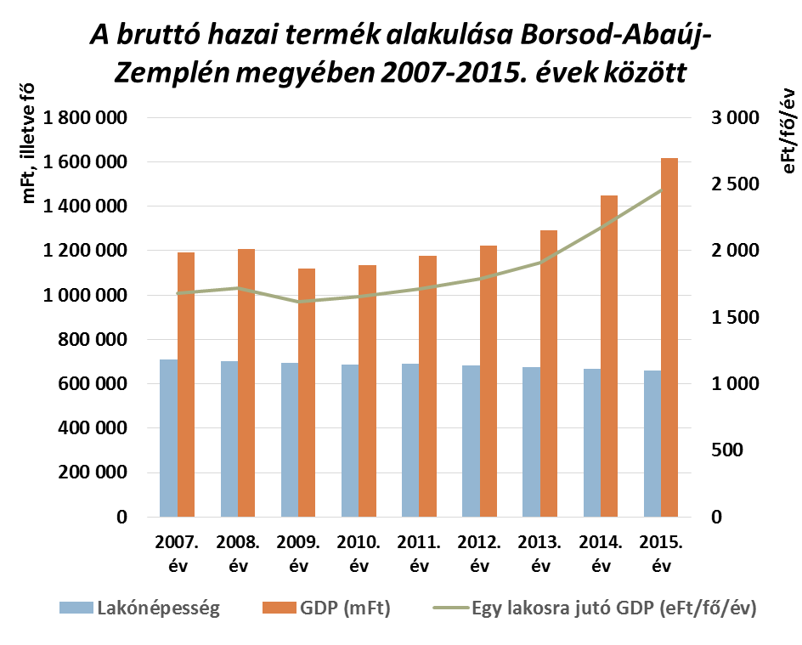
A KSH legfrissebb adatai szerint a megye hat százalékot némileg meghaladó lakossági és foglalkoztatotti arányával 2015-ben 1 619 milliárd forint bruttó hazai terméket (GDP-t) állított elő, ami az országos érték 4,8 százaléka (ez az előző évhez képest 0,3 százalékos részarány növekedést mutat).
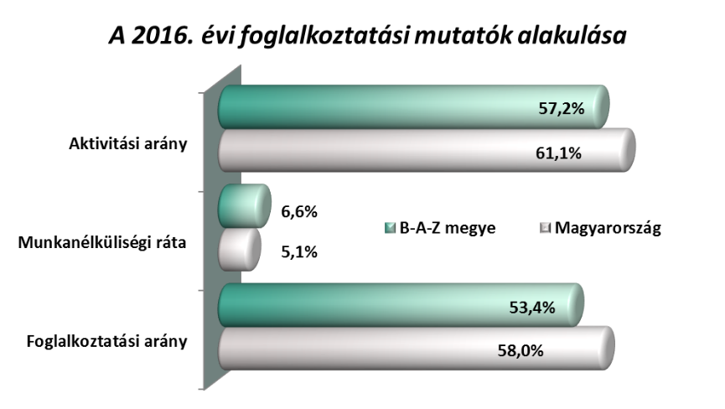
A megyében az egy fő foglalkoztatottra eső GDP 2012-től folyamatosan növekszik, az utolsó adattal rendelkező évek (2015/2014) közötti növekedés 5,9 százalékos, azt megelőzően 7,0 százalékos volt, magasabb, mint az országos (2,2 illetve 2,1 százalékos) arány. Az adatszolgáltatásokban szereplő foglalkoztatott átlagos állományi létszámra eső létszámarányos GDP szintén növekedést mutat. A megyei növekedés üteme itt is folyamatos (2012/2011 – 8,4; 2013/2012 - 7,3; 2014/2013 - 11,8; 2015/2014 - 9,4 százalék) és lényegesen nagyobb az országos növekedés intenzitásánál (az országos adatok szerint az említett időszakok között a létszámarányos GDP 2,9 – 5,9 – 4,9 – 3,7 százalékkal nőtt az előző időszakhoz képest).
A megyére jellemző további adat, hogy a foglalkoztatási adatok folyamatosan javulnak, a munkanélküliségi ráta folyamatosan csökken. A 2016 év végi 6,6 százalék 2,5 százalékponttal jobb az előző évinél (és 4,7 százalékkal múlja alul a 2014 év végi 11,3 százalékos adatot). Bár az országos munkanélküliségi ráta alacsonyabb (2016 év végén 5,1 százalék), azonban a csökkenés intenzitása megyénkben 2016 előtt magasabb volt, mint országosan. 2016-ban ez a tendencia megfordulni látszik. Míg az előző évhez képest nemzetgazdasági szinten 24,9 százalék volt a csökkenés, a megyei szintű csökkenés ezt már csak 1,8 százalékponttal haladta meg (26,7 százalék érték megvalósulásával), vagyis a munkanélküliségi ráta országos változási üteme lassan eléri a megyei változás intenzitását.
Még ha minimálisan is, de nőtt a gazdaságilag aktívak száma, a foglalkoztatási arány pedig már eléri az 58 százalékot. A népesség száma azonban csökken, s bár ez kedvező hatást fejt ki a gazdaság termelékenységének növekedésére, a későbbiekben mégis gátja lehet a fejlődésnek.

A gazdaság szereplői
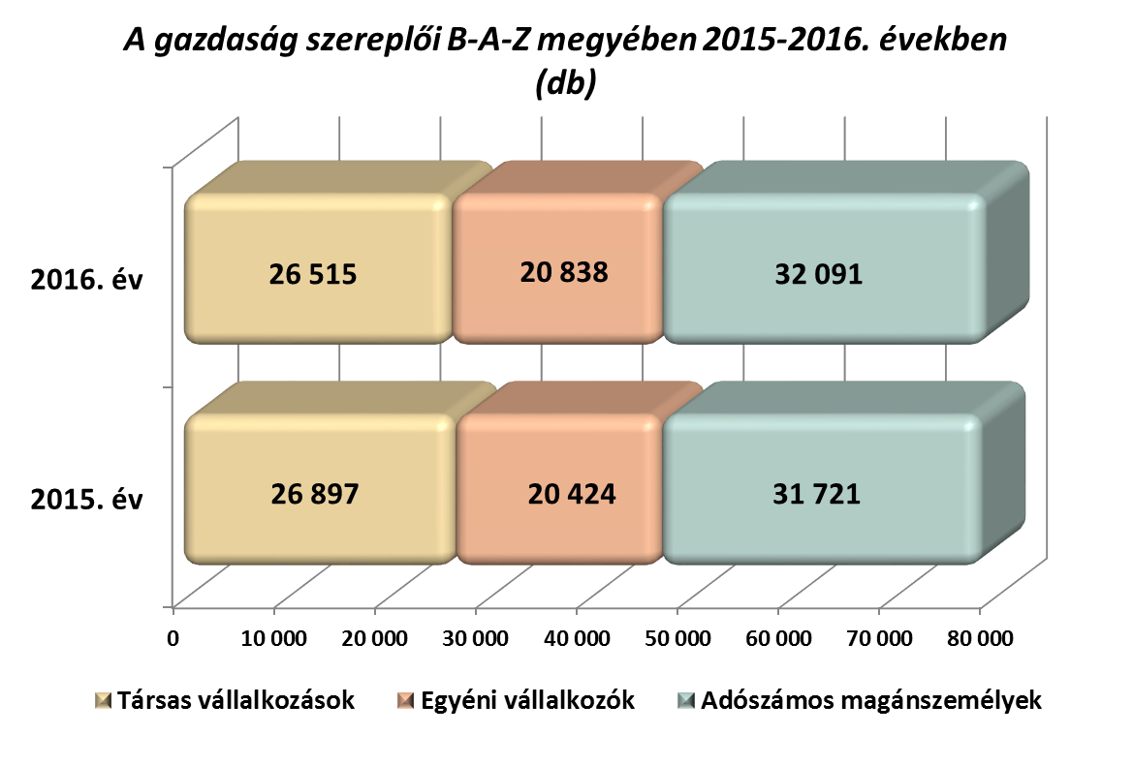
Megyénkben évek óta közel 80 ezer működő vállalkozást tartunk nyilván. Az elmúlt évek során a gazdálkodási formák szerinti összetételben sem következett be lényeges változás, a 2016 végén élő, működő 79 444 vállalkozás egyharmadát a társas vállalkozások, egynegyedét az egyéni vállalkozók, a fennmaradó 40 százalékot az adószámos magánszemélyek alkotják. A megyei szinten előző évhez képest 402-vel (+0,5 százalékkal) több működő vállalkozás az egyéni vállalkozások és adószámos magánszemélyek körének bővülésére, a társas vállalkozások arányának csökkenésére vezethető vissza.
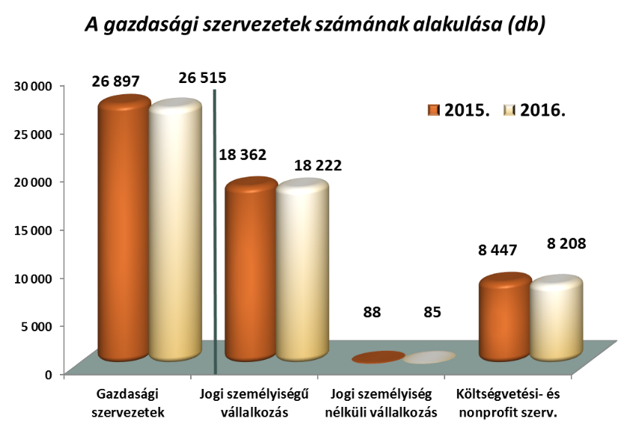
Borsod-Abaúj-Zemplén megye gazdaságában 2016 végén 26 515 társas vállalkozás szerepelt nyilvántartásaink szerint, ami a folyamatos csökkenési tendenciáknak megfelelően 1,4 százalékkal – 382 vállalkozással - kevesebb az előző évinél. Az utóbbi két évben tevékenységüket kezdő, újonnan megalakuló társas vállalkozások (2015-ben 4 822, 2016-ban 5 255 vállalkozás) számát valamelyest meghaladta a megszűnt vállalkozások (2015-ben 4 515, 2016-ban 5 294 vállalkozás) száma. Ebben a fogyásban az is szerepet játszik, hogy a megye gazdasága a kényszer- és fiktív vállalkozások megszűnésének eredményeként folyamatosan tisztul és egyben átláthatóbbá válik. Ehhez hozzájárult az adójogszabályok folyamatos szigorodása, és azok következetes betartatása is. A kereskedelemben az ON-LINE pénztárgépek használata 2014-től egyre szélesebb körben került alkalmazásra, s ez – az ellenőrzési tapasztalatok szerint – jellemzően elősegítette a feketegazdaság fehérítését. Ugyanebbe az irányba hatottak a kedvezményes ÁFA kulcs kiterjesztésére vonatkozó jogszabályváltozások, illetve az Elektronikus Közúti Áruforgalmi Ellenőrző Rendszer (EKÁER) fokozott kontroll hatást elérő korábbi bevezetését követően szerzett tapasztalatok. Az országos adatok ezzel szemben 2016-ban az előző évhez képest 0,2 százalékos bővüléssel (1 569 társaság) a társas vállalkozások számának szinten tartását mutatják. Ez már a társasági vállalkozó kedv növekedését vetíti előre, hiszen a korábbi években a társas vállalkozások országos adatai megyénknél jelentősen kisebb arányú csökkenésről adtak számot. A megyében működő társas vállalkozások az ország összes társas vállalkozása mintegy 3,7 százalékának felelnek meg. Az összes működő adóalanynak megyei szinten egyharmadát (33,3 százalékát) képviselik. Országosan a társas vállalkozások az összes működő adóalany 38,8 százalékát teszik ki.
A társas vállalkozásokon belül mintegy kétharmad részt (68,7 százalékot) képviselnek a jogi személyiséggel rendelkező vállalkozások. Ezek száma csökkent (0,8 százalékkal 18 222 vállalkozásra) legkevésbé 2016-ban, ami kisebb arányú az országos csökkenésnél. Leginkább a jogi személyiséggel nem rendelkező vállalkozások száma lett alacsonyabb (3,4 százalékkal), de ez mindössze hárommal kevesebb vállalkozást jelent megyei szinten. Ebben a körben országos szinten mintegy 0,8 százalékos növekedés mutatható ki.
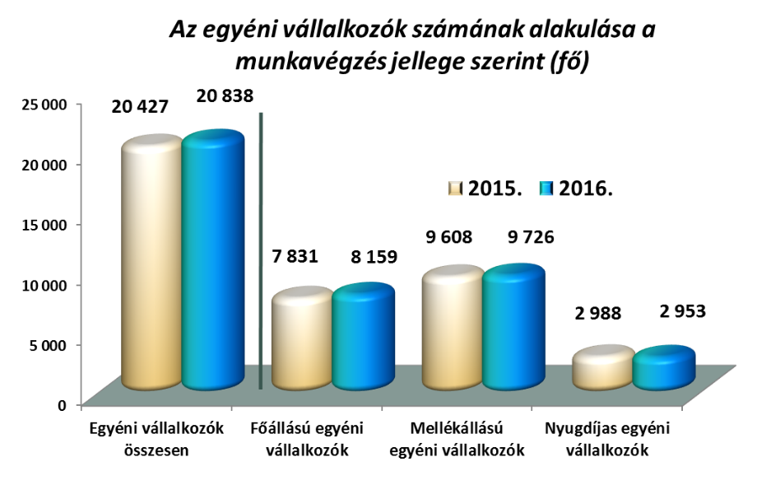
Az egyéni vállalkozók száma megyénkben a tavalyi megtorpanáshoz képest 2016-ban erőteljesen, 2,0 százalékkal (411 fővel) 20 838 főre növekedett, de még így is elmarad az 5,2 százalékos országos növekedéstől. A megyében működő egyéni vállalkozóink az ország összes egyéni vállalkozójának 4,9 százalékát teszik ki. Ez az arány kisebb mind a lakosság (6,7 százalékos), mind a gazdaságilag aktív lakosság (6,2 százalékos), mind a foglalkoztatottak (6,1 százalékos) országos részesedésétől, illetve alig nagyobb az állományi létszám (4,3 százalékos) országos arányától, ami az egyéni vállalkozóvá válási hajlandóság megyénkben alacsonyabb mértékére utal. Egyéni vállalkozóink 2016-ban nyugdíjasként (2 953 fő = a megyei egyéni vállalkozók 14,2 százaléka, csökkenés a bázishoz képest -0,4 százalék), főállásban (8 159 fő = 39,2 százalék részarány, + 4,7 százalék) vagy mellékállásban (9 726 fő = 46,7 százalék, -0,3 százalék) folytatták vállalkozási tevékenységüket. Az egyéni vállalkozók a megyei működő adóalanyok 26,2 százalékát képviselik, ami magasabb, mint ennek a körnek az országos (23,1 százalékos) részesedése.
Az adószámos magánszemélyek száma 2016-ban Borsod-Abaúj-Zemplén megyében az előző évhez képest – a korábbi növekedési ütemet enyhén meghaladóan – 1,2 százalékkal 32 091 főre emelkedett. A növekedés üteme ebben a körben meghaladja az országos (+0,8 százalékos) értéket. Ez arra utal, hogy nő azon személyek száma, akik kisebb vállalkozásaikat (pl. bérbeadást) a legegyszerűbb módon, a jogszabályoknak megfelelően igyekeznek működtetni. Az adószámos magánszemélyek a megyei működő adózók 40,3 százalékát teszik ki, arányuk meghaladja az országos (38,1 százalékos) értéket.
A működő vállalkozások a hatályos eljárási és anyagi jogszabályok alapján adókötelezettségeiknek többféle módú jövedelemadó elszámolással is eleget tehetnek. Legáltalánosabb a társas vállalkozásoknál a társasági adó, egyéni vállalkozóknál és adószámos magánszemélyeknél a személyi jövedelemadó. A már több éve létező, egyéni és társas vállalkozások által is választható egyszerűsített vállalkozói adó (EVA) mellett 2013-tól a kisvállalkozások adminisztratív adóterheinek csökkentésére bevezetésre került a kisadózó vállalkozások tételes adója (KATA), melyet egyéni és társas vállalkozások egyaránt választhatnak, valamint a kisvállalati adó (KIVA), melynek választására csak társas vállalkozásoknak van lehetőségük.
2016-ban a Borsod-Abaúj-Zemplén megyében a gazdaság szereplőinek döntő része az SZJA alanyok (egyéni vállalkozók és adószámos magánszemélyek) köréhez tartozott. A 45 582 fő ugyan az előző évinél -0,7 százalékkal (339 fővel) kevesebb, de a csökkenés mértéke kisebb az országos (-0,9 százalékos) változásnál és a megyei gazdasági szereplők közötti 57,4 százalékos részesedése meghaladja az erre a gazdasági szereplői körre eső országos (49,9 százalékos) részarányt. Ebből látható, hogy az SZJA alany egyéni vállalkozók gazdasági szereplők közötti súlya nagyobb, mint országosan, vagyis a megye életében az országosnál fontosabb szereppel rendelkeznek.
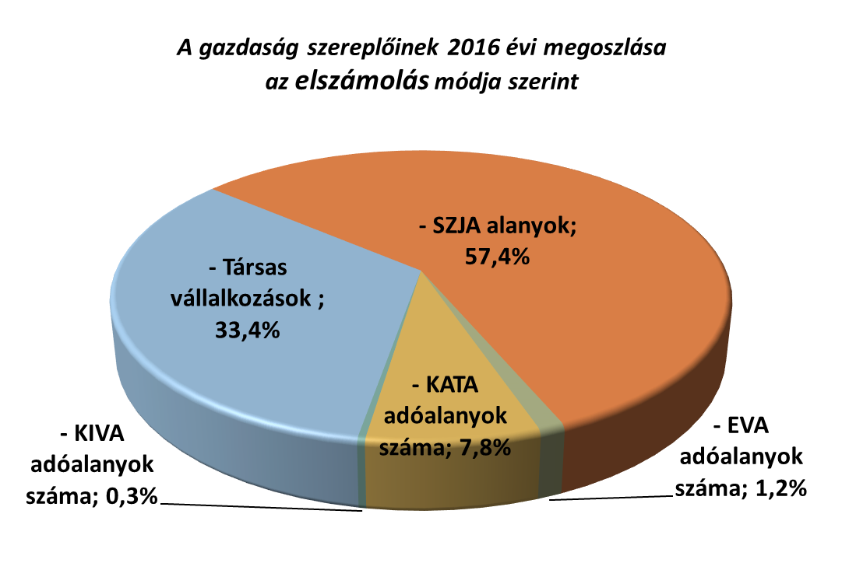
A megyei gazdasági szereplők második legnagyobb csoportját a gazdálkodói kör egyharmadát (33,3 százalékát) képviselő társas vállalkozások adják. A korábbi évekhez képest a megyei gazdálkodói körben elfoglalt számuk és részarányuk évről-évre csökken. Ezzel szemben az országos adatok a társas vállalkozások számát érintően enyhe (0,2 százalékos) bővülést mutatnak, a gazdálkodói körben elfoglalt súlyuk azonban – bár a megyei 0,6 százalékpontos csökkenési adatunknál kisebb mértékben, 0,5 százalékponttal – csökken.
Az EVA, KATA és KIVA szerinti egyszerűsített elszámolási módok együttes aránya a megye gazdálkodói körében évek óta folyamatosan növekszik, 2016-ban már az előző évi 7,9 százalékhoz képest 9,2 százalékot tett ki. Az egy év alatt 1 115 vállalkozással 7 347 gazdasági szereplőre bővülő csoport azonban kisebb súlyt képvisel a megye gazdaságában, mint országosan (11,2 százalék). Az EVA és KIVA alanyok száma Borsod-Abaúj-Zemplén megyében évek óta folyamatosan csökken. Az utolsó két évben a csökkenés az EVA alanyok esetében 13,4, és 15,6, míg a KIVA alanyok esetében 8,0 és 4,5 százalékos volt. A csökkenés tendenciája és nagyságrendje megegyezik az országos adatokkal.
A KATA szerinti kedvezőbb adózást évről-évre egyre több kisvállalkozás és egyéni vállalkozó választja Borsod-Abaúj-Zemplén megyében is, elsősorban a mikro-vállalkozások. 2016-ban 1 297-tel több vállalkozás adott be KATA szerinti bevallást az előző évhez képest, így a KATA körbe tartozó vállalkozások száma 26,7 százalékkal 6 157-re emelkedett. A növekedés üteme az előző évhez képest ugyan 7,4 százalékponttal csökkent, ami ellentétes irányú az országos +30,4 százalékos növekedéssel. Az évente megvalósuló intenzív növekedés, a gazdálkodói körből képviselt súlyarány négy év alatti megduplázódása mind a megyében, mind országosan arra utal, hogy ez az adózási-elszámolási forma kedvező fogadtatásra talált, és várható a további térnyerése. Ennek ellenére az elszámolás módja szerint a társas vállalkozások döntő többsége továbbra is a társasági adó szabálya szerint adózik, és az egyéni vállalkozók többsége is a személyi jövedelemadózás szabályait alkalmazza.
Borsod-Abaúj-Zemplén megye gazdasági teljesítményének alakulásában így továbbra is meghatározó a társasági adóalanyok szerepvállalása, mivel
- az adóalanyok gazdasági teljesítményként értékelhető nettó árbevételéből megyei szinten a társas vállalkozások döntő mértékkel, tartósan 90 százalékot meghaladóan (2015-ben 96,4 százalékkal, 2016-ban 96,3 százalékkal) részesülnek,
- a realizált összes adóbevételből a társas vállalkozások részesedése évek óta (mint nettó TAO befizetés) tartósan meghaladja a 4 százalékot (2015-ben 4,7 százalék, 2016-ban 6,1 százalék). Az elsősorban belföldi piacon és a lakossági ellátásban érdekelt és nélkülözhetetlen SZJA szerint adózó egyéni vállalkozások és a KATA szerint adózók, valamint az egyszerűsített vállalkozói adózást (EVA) alkalmazók adóbefizetéseinek együttes részaránya összességében kismértékben növekvő (2015-ben és 2016-ban egyaránt 1,5 százalékos).
A továbbiakban a társas vállalkozások által benyújtott társasági adóbevallások alapján elemezzük Borsod-Abaúj-Zemplén megye gazdasági teljesítményét.

Az adórendszer és az adóbevételek alakulása
Az elmúlt években az adórendszert érintően több lényeges változás következett be. Új adónemek kerültek bevezetésre (ágazati különadó, pénzügyi tranzakciós illeték, KATA, KIVA), illetve kiterjesztésre került a kedvezményes adókulccsal adózó termékek köre. Csökkent a társasági adó hatálya alá tartozó vállalkozások adóterhelése, ami mindenképpen saját forrás- bővülést eredményezett a vállalkozásoknál, és hatására javult az érintett társaságok pénzügyi helyzete is. A társas vállalkozásoknál az adózás előtti nyereségre, vagy pozitív adóalapra vetített társasági adó mérséklődött és az évek során kedvezően alakultak az igénybe vehető adókedvezmények is.
A Borsod-Abaúj-Zemplén megyei adóbevételek az előző évhez képest 7,1 százalékkal 336,7 milliárd forintra növekedtek, ami 2016-ban is a nemzetgazdasági adóbevételek 2,7 százalékát teszi ki. A megyei adóbevételek 95,9 százaléka az adó szakághoz tartózó adónemekre folyik be a költségvetésbe. A bázishoz képest megyénkben az adó szakági bevételek 7,9 százalékkal növekedtek, a vám szakág bevételei 10,1 százalékkal csökkentek. (Országos szinten az adó szakágnál 4,9, míg a vám szakágnál 0,9 százalékos növekedés következett be, így összességében a NAV megyei bevételei +7,1 százalékkal, országos bevételei 4,4 százalékkal növekedtek.)
Az adónemek közül megyénkben a legnagyobb abszolút értékű befizetés növekmény (12 289 millió forint = +7,9 százalék) a járulékkötelezettségek körében, a legnagyobb arányú befizetés növekedés (5 770 millió forint = +29,4 százalék) a TAO + EVA + KATA + KIVA körben következett be. Az országos arányok hasonlóan alakultak.
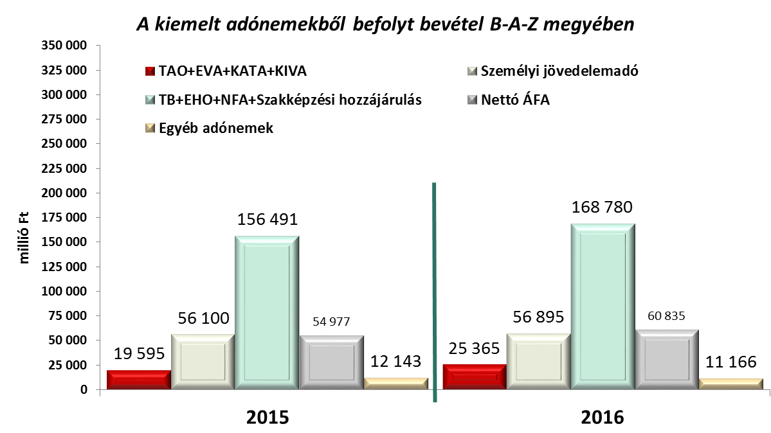
Az adó szakág befolyt bevételei között a társasági adó adónemre – nettó módon – befolyt költségvetési bevétel 2016-ban Borsod-Abaúj-Zemplén megyében 20 431 millió forint volt, ami 5 497 millió forinttal (az országos növekedést +10,9 százalékponttal meghaladó +36,8 százalékkal) több volt, mint a 2015. évben realizált bevétel.
2016-ban a társas vállalkozások által igénybe vett társasági adókedvezmény a megyében mintegy felére – a 2015. évi 14 162 millió forintról 7 010 millió forintra – csökkent. Hatására az adózás előtti nyereségre vetített fizetendő adó a 2015. évi 4,7 százalékról, 2016-ban 10,5 százalékra nőtt, míg a pozitív adóalapra vetített fizetendő adó, azaz az adóterhelés 7,0 százalékról, 12,5 százalékra emelkedett.
Országosan 2016-ban – a megyénkben tapasztaltnál sokkal kisebb mértékben – 12,1 százalékkal csökkent az igénybe vett társasági adókedvezmény az előző évhez képest. Hatására a nemzetgazdasági szintű adózás előtti nyereségre vetített fizetendő adó is a 2015. évi 7,7 százalékról, 2016-ban 5,0 százalékra csökkent.
A megyében igénybe vett összes (7 010 millió forintos) adókedvezmény döntő (90,7 százalékos, 6 358 millió forintos) része a feldolgozó iparhoz kötődik.
Ennek 95,1 százalékát (az összes adókedvezmény 86,3 százalékát) a vegyipar vette igénybe, ebből 2 971 millió forint fejlesztési adókedvezmény. Az összes igénybe vett adókedvezménynek a 10,9 százalékát az ágazatok a látvány-csapatsportok támogatására, 2,5 százalékát a kis- és középvállalkozások támogatására fordították. A látvány-csapatsport támogatásának mintegy felét nagyjából egyenlő arányban a kohászat és az építőipar finanszírozta. A fentieken túl egyéb jogcímen 3 004 millió forint kedvezmény igénybevételére került sor.
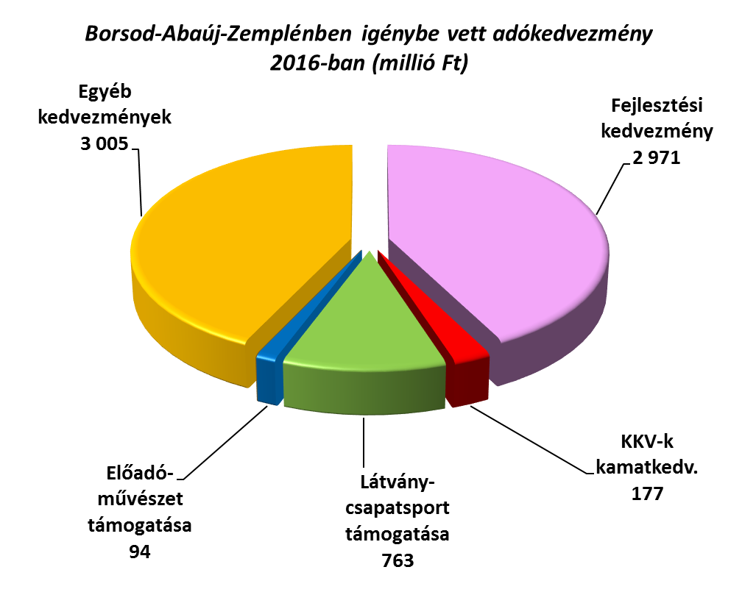
Borsod-Abaúj-Zemplén megyében a 2016-ban igénybe vett társasági adókedvezmények összege és száma (gyakorisága) is csökkent. Ez alól egyedül a kis- és középvállalkozások kamatkedvezménye kivétel, melyet érintően csaknem bázis szintű volt a tárgyévben is az igénybe vett kedvezmény összege és gyakorisága is.
A számított társasági adóból levonható kedvezményeknél a társaságok a 2016-os adóévet érintően – korábbi, bevezetés évében tapasztaltakhoz képest bátrabban – éltek a vállalkozások tevékenységétől független, társadalmi és közösségi célok támogatását célzó adókedvezmények illetve adófelajánlások érvényesítésével. Az előző évhez hasonlóan a tárgyévben is a kultúra (hazai előadó művészet, illetve hazai filmművészet) és a sport (látvány-csapatsport) támogatására lehet adókedvezményt igénybe venni, illetve adófelajánlást tenni szigorú, szabályozott és ellenőrzött feltételek mellett.
2015. január 1-től azoknak a társaságoknak, amelyek nem élnek – az előbbiekben részletezett – támogatáshoz fűződő adókedvezmények érvényesítésével, a törvényben meghatározott feltételek teljesülése esetén lehetőségük van a ténylegesen befizetett társasági adóelőlegből és előleg-kiegészítésből, valamint az éves adóból kedvezményezett célra felajánlást tenni. A kedvezményezett cél továbbra is az előadó művészetet, a filmgyártást, illetve a látvány-csapatsportot támogatja.
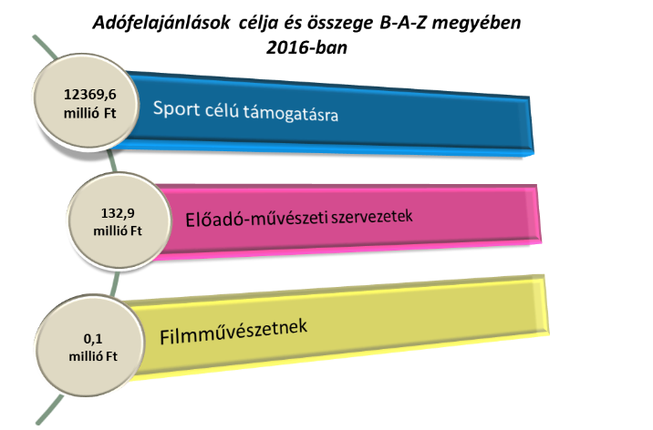
A kedvezményezett célra történő felajánlás alapján 2015-ben 1 635 millió forint kifizetésre került sor. Ezzel szemben 2016-ban megyénkben már 12 503 milló forint került ezen célokra kiutalásra. A háromféle támogatási cél közül az adózói körben a legkevésbé támogatott – mindkét évben – a hazai filmművészet, és a hazai előadó művészet támogatását is csak a kifizetések 1 százaléka célozta 2016-ban. A legtámogatottabb továbbra is a látvány-csapatsport.
0,1 millió forint
2016 évben társasági adó felajánlások meghatározó része (96,1 százaléka) a feldolgozóipari társaságoktól érkezett, jelentős összeget ajánlottak fel még anyag jellegű szolgáltatást végzők, de arányuk a nyereséges feldolgozóiparhoz képest visszaesett, (0,5 százalék), a nem anyagi ágakba tartozók (2,3 százalék). A kereskedelem 0,8 százalék felajánlással járult hozzá a preferált tevékenységek végzéséhez.

A társas vállalkozások gazdasági teljesítményének alakulása
Borsod-Abaúj-Zemplén megye gazdasági folyamatait az adatszolgáltató társas vállalkozások társasági adóbevallásaiból nyert összesített adatok alapján mutatjuk be. A megyében a 2016-os adóévről 15 170 adatszolgáltató nyújtott be társasági adóbevallást.
A gazdaságot sokféle értékkel, viszonyszámmal, mutatóval lehet jellemezni. Ezek közül a legelfogadottabbak azok, melyek a vállalkozási kibocsátást, a kivétre vagy visszapótlásra is felhasználható elért jövedelmet, valamint az élőmunka felhasználást értékelik. Ezért jellemzően a kibocsátást (az összes értékesítést) bemutató nettó árbevételt, az elért jövedelemre vonatkozó hozamot vagy hozzáadott értéket, illetve a foglalkoztatottak érdekében elszámolt személyi jellegű ráfordításokat, vagyis az élőmunka költségét vesszük elsősorban figyelembe a területek, vállalkozási ágak, vállalkozások, illetve a megye korábbi időszakainak teljesítményadataival való összehasonlításkor.
Az elmúlt évekre visszatekintve a hazai és megyei gazdasági folyamatok alakulásában jelentős szerepet játszottak többek között a pénzügyi gazdasági környezet hatásai, a különböző gazdaságélénkítő célú kormányzati intézkedések és a jogszabályváltozások. A forgalom alakulását befolyásolták az árfolyamváltozások és az inflációs folyamatok is. Az elmúlt öt év során a forint árfolyama alig, összesen mintegy 7 százalékkal emelkedett. A KSH adatai szerint az éves infláció mértéke a 2015 évi -0,1 százalékkal szemben 2016-ban év végére az éves +0,4 százalékos értéket érte el. Ezek hatásai két egymást követő év távlatában nem tekinthetők jelentősnek, ugyanakkor mind a vállalkozások beszerzéseiben, mind értékesítéseikben egyformán érvényesültek, így az árfolyamváltozások és inflációs körülmények alapján az adatok korrekciója nem indokolt. Az infláció okozta vásárlóérték csökkenés ellenére megyénkben is – és országosan is – az értékesítés és a felhasználás, végső fogyasztás növekedéséről számolhatunk be.
Borsod-Abaúj-Zemplén megyében 2007. évvel bezárólag töretlen volt a fejlődés. A nettó árbevétel, ezen belül az export és belföldi értékesítés növekedési üteme meghaladta az országos átlagot, és 2006-ig az inflációs ráta mértékét is. A 2008 -2009. közötti válság és a válságból való kilábalás 2010 – 2011. közötti időszakát követően egy folyamatos fejlődés figyelhető meg.
A megyei társas vállalkozások közel 3 502 milliárd forintot kitevő nettó árbevétele az előző évhez képest kisebb intenzitással ugyan, de 0,8 százalékkal tovább növekedett annak ellenére, hogy a nemzetgazdasági nettó árbevétel 2016-ban 6,1 százalékkal csökkent. Ennek következtében az országos nettó árbevételből való megyei részesedésünk a korábbi, tartósan 4,1-4,2 százalékról 0,2 százalékponttal (4,4 százalékra) emelkedett.
A nettó árbevétel megyei növekedése az export értékesítés igen intenzív, 8,8 százalékos emelkedésének köszönhető. Az évek óta 2 százalékot meghaladó növekedési intenzitásnak ez a kiugró értéke különösen figyelemre méltó, mert arra utal, hogy a külföldre történő értékesítések szerepe megyénkben növekedett. A megyei és országos exportarány korábbi években tapasztalt kiegyenlítődése 2016-ban megfordult, ugyanis az export nettó árbevételből való részesedése ismét közel 12 százalékponttal haladja meg az országos mutatót.
A nettó árbevétel másik része a belföldi értékesítés árbevétele, ami megyénkben 2016-ban 5,2 százalékkal marad el az előző évi adattól. A mintegy 1 899 milliárd forintnyi belföldi értékesítés a nemzetgazdasági értékesítésnek – előző évhez képest valamelyest – csökkenő, 2016-ban 3,6 százalékos arányát képviseli. A tárgyévi megyei belföldi értékesítés volumene a két évvel ezelőtti értéket csak kevéssel múlja alul.
A Borsod-Abaúj-Zemplén megyében képződött jövedelem jellegű kiemelt mutatókat értékelve is növekedési tendenciát érzékelhetünk. A társas vállalkozások adózott eredménye 2013-tól folyamatosan növekedett. (2013-ban a korábbi válság okozta veszteségek leírása miatt alacsonyabb adózott eredményt produkált a gazdálkodói kör.) A fejlődés érdekében szükség volt új eszközök, új technológiák beszerzésére, így a beruházások növekedésével növekedett az elszámolt amortizáció. Az adózott eredmény és az amortizáció együttes összegének, azaz a hozamnak a növekedése pedig annak a jövedelemnek a növekedését jelzi, ami felhasználható a többlet befektetés nélküli mennyiségi és minőségi beszerzés/beruházás fedezeteként a termelés színvonalának a javítására. 2016-ban az amortizáció ugyan növekedett, de a vállalkozások által elszámolt adózott eredmény 11,2 százalékkal csökkent.
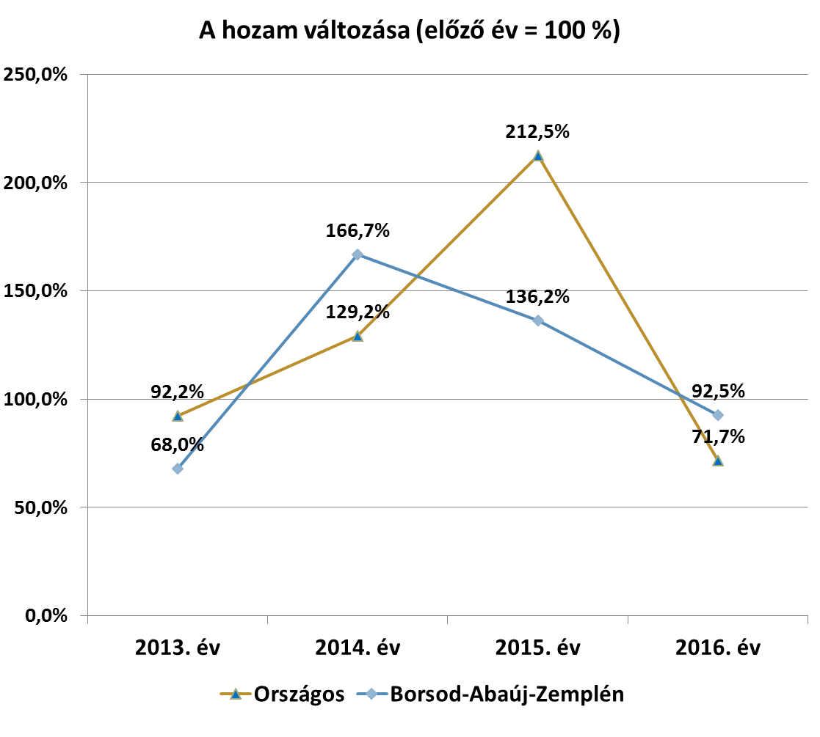
Ezáltal a kimutatott hozam az előző évhez képest 7,5 százalékkal csökkent, azonban a csökkenés mértéke nemzetgazdasági szinten ennél sokkal nagyobb (28,3 százalékos). Így a társas vállalkozók 2016-ban összesen mintegy 326 milliárd forint hozamot mutattak ki megyénkben, mely a nemzetgazdasági szintű hozamnak 3,2 százaléka. A hozam bővülésének forrása mind megyei, mind országos szinten elsősorban az adózott eredmény, másodsorban az amortizáció. Míg a megyében az adózott eredmény a hozamhoz 54,6 százalékkal, addig országosan 72,0 százalékkal járul hozzá, vagyis megyénkben az eszközök amortizációja által nyújtott visszapótlási lehetőséggel nagyobb arányban éltek a vállalkozások, mint országosan. A csökkenésben jelentős szerepet játszott, hogy a megyénkben megfigyelt 16 nemzetgazdasági ágból 10-nél az adózott eredmény a bázishoz képest csökkent.
A hozam mellett a hozzáadott érték mutató is jól jellemzi a gazdálkodás helyzetét. A hozzáadott érték, mint a vállalkozás új érték teremtő, jövedelem termelő képessége az összehasonlításokban a végzett tevékenység színvonalára, piac általi elismerhetőségére utal. Minél magasabb egy termék, szolgáltatás hozzáadott értéke (illetve egy vállalkozás összességében minél nagyobb hozzáadott értéket állít elő), annál nagyobb olyan jövedelemmel rendelkezik, ami lehetőséget biztosít nagyobb szakmai tudás, korszerűbb anyagok, technológiák alkalmazásához, ezeken keresztül is biztosítva az innovatív fejlesztés
lehetőségét, ugyanakkor a nagyobb hozzáadott érték lehetővé teszi azt is, hogy jobban, igényesebben legyen a piaci kereslet kiszolgálva.
A hozzáadott érték komplexebb mutató, mint a hozam, jobban figyelembe veszi a vállalkozások tárgyévi adottságait, ennél fogva pontosabb információt szolgáltat az elért jövedelem felhasználhatóságára, utal annak korlátaira, illetve célszerűen alkalmazható a vállalkozások összehasonlítására.
Borsod-Abaúj-Zemplén megyében 2016-ban mintegy 773 milliárd forint hozzáadott értéket hoztak létre a társas vállalkozások. Ez az évek óta folyamatosan növekvő érték a tárgyévben az országos hozzáadott érték 4,5 százalékát képviseli. A megyei növekedés intenzitása a korábbi években meghaladta a 10 százalékot, azonban 2016-ban a növekedés kisebb lett, 6,2 százalékos értéket ért el. Megyénk növekedési intenzitása azonban még így is meghaladta az országos értéket, hiszen nemzetgazdasági szinten az előző évben tapasztalt – megyénk intenzitását -0,9 százalékkal alul múló – növekedéssel szemben 2016-ban a növekedés helyett 13,2 százalékos csökkenés következett be. A megyei növekedési intenzitás csökkenésében a korrigált üzleti eredmény, illetve az üzleti eredmény bázishoz képest gyenge (+0,9 illetve +6,9 százalékos) növekedése játszott szerepet. Mivel az üzleti eredmény és a nettó árbevétel tárgyévi alakulása között szoros az összefüggés, így a hozzáadott érték növekedési intenzitásának változási iránya (és nagysága) megegyezik a nettó árbevételével.
A társas vállalkozások gazdasági helyzetének vizsgálata során lényeges, hogy a vállalkozás tevékenységét milyen létszámmal végzi, eredményeit hány foglalkoztatottal éri el, s elszámolásai szerint milyen jövedelmet biztosított a magánszemélyeknek.
Borsod-Abaúj-Zemplén megyében 2016-ban a 15 170 adatszolgáltató összesen 97 042 fő állományi létszámról közölt (az előző évinél 1 876 fővel nagyobb) adatot bevallásában. Bár az adatszolgáltatók száma az elmúlt években folyamatosan, évente mintegy 1,3-1,6 százalékkal csökkent, az egy adatszolgáltatóra eső átlagos állományi létszám 2016-ban megyénkben 6,4 fő volt, ami 0,6 fővel meghaladta az országos értéket. Az egy adatszolgáltatóra eső állományi létszám nálunk az utóbbi években intenzívebb növekedési ütemet mutat az országos adatnál (2015/2014-ben 3,8; 2016/2015-ben 1,1 százalékkal). Ez a növekedés is azt mutatja, hogy Borsod-Abaúj-Zemplén megyében a társas vállalkozások által foglalkoztatott, állományi létszámban szerepeltett munkavállalók száma erőteljesebben növekszik, mint az nemzetgazdasági szinten tapasztalható.
Az adatszolgáltatók által állományi létszámban szereplő munkavállalók jövedelmi helyzetének vizsgálata szerint Borsod-Abaúj-Zemplén megyében – az elmúlt évekhez hasonlóan – a személyi jellegű ráfordítások folyamatos emelkedése, s ezen keresztül a vásárlóerő növekedése tapasztalható. 2016-ban a társas vállalkozások mintegy 357 milliárd forintot számoltak el élőmunka költségként. Ez az összeg +9,8 százalékkal haladta meg az előző évit, és a nemzetgazdasági szinten elszámolt élőmunka költségnek a 4 százalékát tette ki. Növekedési intenzitása az elmúlt évek többségében meghaladja az országos növekedés mértékét (2013-ban 0,2; 2014-ben 2,8; 2016-ban 3,7 százalékponttal), ami azt jelenti, hogy megyénkben a társas vállalkozások által fizetett munkabérek (és annak járulékai) az országosnál nagyobb mértékben növekedtek. Az egy fő állományi létszámra eső élőmunka költsége hasonló arányokat mutat. A 2016-ban az előző évhez képest 7,7 százalékos fajlagos élőmunka költség növekedés +1,0 százalékponttal haladta meg az országos értéket (2015-ben 0,7 százalékkal). A 2016-ban Borsod-Abaúj-Zemplén megyében kimutatott egy főre eső 3 681 ezer forint élőmunka költség azonban az országos értéknek csak 92,3 százalékát képviseli. Bár ez az arány több éve tartósan növekszik, mégis azt jelenti, hogy megyénk élőmunka finanszírozása – a folyamatosan csökkenő lemaradás ellenére – az országos átlagot még nem éri el.
Az élőmunka költség döntő részét – 70 százalékát – a bérköltség teszi ki mind megyei, mind országos szinten, így az átlagbérek vonatkozásában a fajlagos élőmunka költségével azonos tendencia érzékelhető. Megyénkben 2016-ban 2 567 ezer forintos átlagbért mutattak ki a társas vállalkozások.
Egy vállalkozás, ágazat, járás, megye akkor tekinthető fejlettebbnek a másiknál, ha magasabb fajlagos hozammal és/vagy hozzáadott értékkel, magasabb fajlagos bér és/vagy élőmunka költséggel rendelkezik. Ez ugyanis egyidejűleg biztosítja a vállalkozás számára és az állományi létszámban levő munkavállaló számára is a lehető legnagyobb jövedelmet. Az értékelés szempontjából lényeges kérdés, hogy az országos, megyei, ágazati, járási átlagokhoz képest a konkrétan vizsgált gazdálkodó(k) hol helyezkednek el. A nagyobb fajlagos vállalkozási jövedelem több és jobb termék/szolgáltatás, a nagyobb személyi jövedelem a magasabb életszínvonal biztosításának lehetőségét teremti meg. Így gazdasági teljesítmények összehasonlítását legoptimálisabban az egy fő állományi létszámra eső hozzáadott érték, illetve az egy fő állományi létszámra eső élőmunka költsége szolgálja.
A társas vállalkozások gazdasági teljesítményük alapján az előbbiekben bemutatott mutatókon kívül még sokféle jövedelmezőségi, hatékonysági mutatóval értékelhetők, hasonlíthatók össze. Ezek közül kiemelendők az eszközarányos adózott eredményt, illetve az élőmunka arányos jövedelmezőséget vizsgáló mutatók, melyek az adózott vállalkozási eredmény eszköz-, illetve létszámigényességére utalnak. Változásaik 2016-ban – az adózott eredmény csökkenése miatt – a korábbi évekhez képest – megyei és nemzetgazdasági szinten egyaránt – visszaesést mutatnak.

2016. évi gazdasági teljesítmények alakulása ágazatonként
Borsod-Abaúj-Zemplén megyében – nagyságánál és a megyék rangsorában elfoglalt helyénél fogva gyakorlatilag a nemzetgazdaság valamennyi ágazatában van társas vállalkozása.
Megyénket történelmi helyzete és múltja miatt régebben – elsősorban a kohászatnak köszönhetően – mint a nehézipar fellegvárát, újabban, mint a vegyipar országos centrumát ismeri a köztudat, vagyis a megyére már hosszú ideje jellemző az erős ágazati differenciáltság, így a megye gazdaságának teljesítményét alapvetően néhány meghatározó súlyú ágazat – s ezen belül is egy-két kiemelkedő nagyságrendű vállalkozás – határozza meg. Meghatározó gazdasági ágaknak – a korábbi gyakorlatnak megfelelően – azokat tekintjük, amelyeknek a megyei teljesítményekből – azok mutatói alapján való – részesedése meghaladja a 10 százalékot, vagy ha ennél valamelyest alacsonyabb, akkor több szempontból is az élmezőnybe tartozik.
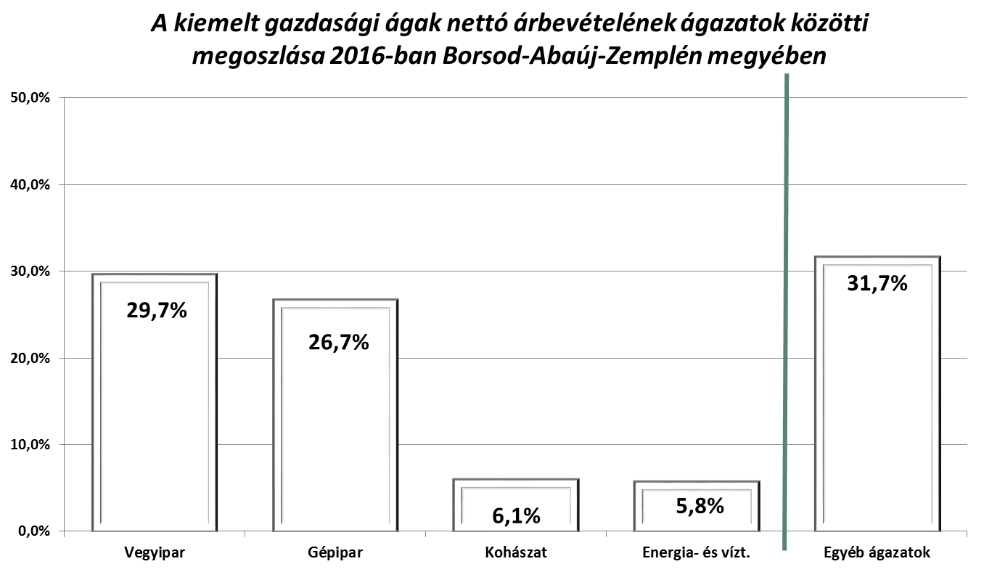
- A megyei nettó árbevételhez 2016-ban legnagyobb mértékben a vegyipar járult hozzá 29,7 százalékos részesedésével. Jelentős részarányt képvisel még a gépipar (26,7 százalék) és a kereskedelem (12,5 százalék). Így a vegyipar – gépipar – kereskedelem együttesen a nettó árbevételnek több mint kétharmadát (68,9 százalékát) adja. Jelentősnek tekinthető továbbá kohászat (6,1 százalékos) és az energia- és víztermeléssel, hulladékgazdálkodással foglalkozó ágazat (5,8 százalékos) részesedése is.
- Az export értékének túlnyomó részét (86,4 százalékát) a gépipar és a vegyipar adja, melyek közül önmagában a gépipar 49,3 százalékot képvisel. Jelentősebb exporttal (7,6 százalékkal) még a kohászat bír.
- A belföldi értékesítésből legnagyobb szeletet a vegyipar birtokol (23,5 százalékkal), de a kereskedelem 21,8 százalékos aránya mellett az energia- és víztermeléssel, hulladékgazdálkodással foglalkozó ágazat is 10,6 százalékos résszel rendelkezik. Jelentősnek tekinthető belföldi értékesítése volt még 2016-ban a megyei szolgáltatási szektornak (nem anyagi ágaknak = 8,6 százalék), a gépiparnak (7,7 százalék), a szállítás-közlekedésnek (5,9 százalék) és az építőiparnak (5,4 százalék).
- A hozzáadott érték egyharmadát (34,0 százalékát) a vegyipar, közel hatodát (15,9 százalékát) a gépipar adja, együttesen a teljes megyei hozzáadott érték felét állítják elő. Jelentősnek tekinthető még a kohászat 8,8 százalékos hozzájárulása is.
- A társasági adó adónemhez kötődő 15 170 adatszolgáltató társas vállalkozás száma és nemzetgazdasági ágak közötti megoszlása az előző évhez képest csak csekély mértékben változott. Az 1,6 százalékkal (251 darabbal) kevesebb adatszolgáltató zöme a 40,2 százalékos súlyú nem anyagi ágazatokból (120 db), a 22,6 százalékos részarányt képviselő kereskedelemből (159 db) hiányzik, a többi ágazatban az adatszolgáltatók száma csak néhány darabbal módosította a bázisban tapasztalt adatot. A működő adatszolgáltató társas vállalkozások által közölt átlagos állományi létszám ágazati megoszlása szerint a korábbi évek tapasztalataival egyezően a megyei feldolgozóipar az állományi létszám közel felét (43,9 százalékát) foglalkoztatta 2016-ban Borsod-Abaúj-Zemplén megyében. A foglalkoztatott átlagos állományi létszám vonatkozásában – a korábbi évekhez hasonlóan 2016-ban is – a legnagyobb arányt a nem anyagi ágak (19,7 százalék) képviselik, melyek a szolgáltató szektor 12 KSH ágazati csoportját foglalják össze, így az egy-egy ágazatra eső arányuk jóval 10 százalék alatti, emiatt az ágazatcsoport a kiemelt gazdasági ágak között nem vehető figyelembe. Az érdeminek tekinthető ágazatok közül azonos aránnyal részesedik az állományi létszámból a gépipar (14,6 százalék) és a kereskedelem (13,2 százalék), de 5 százalékot meghaladó arányával jelentősnek tekinthető a kohászat (9,7 százalék), a közlekedés (8,6 százalék), az építőipar (6,9 százalék) és a vegyipar (6,7 százalék) is.
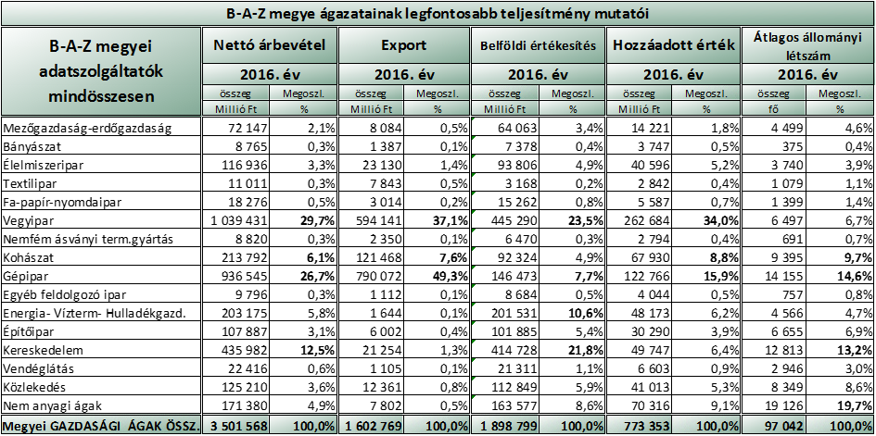
Az előbbiek alapján Borsod-Abaúj-Zemplén megyében a 2016 éves adatok szerint a vegyipart, a gépipart, a kohászatot és az energia- és víztermeléssel, hulladékgazdálkodással foglalkozó ágazatot tekintjük kiemelt, a megyei gazdaság tevékenységét legdöntőbben befolyásoló iparágaknak. Itt termelik meg a megye nettó árbevételének és hozzáadott értékének közel kétharmadát (a nettó árbevételen belül az összes exportnak csaknem egészét, az összes belföldi értékesítésnek közel felét) és a foglalkoztatott átlagos állományi létszám harmadát birtokolják. Az elsősorban a belföldi értékesítés vonatkozásában jelentősnek tekinthető kereskedelmet – annak széttagoltsága miatt a nem anyagi ágazatokhoz hasonlóan – nem tekintjük kiemelt gazdasági ágnak megyénkben.
2016-ban Borsod-Abaúj-Zemplén megyében a nettó árbevétel az előző évhez képest 0,8 százalékkal – ami 26 216 millió forintos bővülést jelent – 3 501 568 millió forintra emelkedett. A legnagyobb arányú nettó árbevétel növekedést (+49 638 millió forint = +30,2 százalék) a kohászat érte el, de +16,1 százalékos (összesen +129 601 millió forintos) növekedésével a gépipar biztosította a teljes megyei növekedés fedezetét. A legjelentősebb árbevétel csökkenést a megyében az építőipar (-25,0 százalék = -36 033 millió forint), az energia- és víztermelés, hulladékgazdálkodás (-19,6 százalék = -49 634 millió forint), a bányászat (-14,9 százalék = -1 536 millió forint) és a vegyipar (-7,6 százalék = -84 936 millió forint) szenvedte el. A kiemelt gazdasági ágazatokban összesen 1,9 százalékkal (44 669 millió forinttal) nőtt a nettó árbevétel, ugyanakkor a nem kiemelt ágazatok együttes nettó árbevétele a bázis évhez képest 1,6 százalékkal (18 453 millió forinttal) csökkent. A 2016 évi nettó árbevételből a négy kiemelt ágazat összesen 68,3 százalékkal (2 392 943 millió forinttal) részesült.
A 16 megfigyelt ágazatcsoport kétharmadánál 2016-ban a bázishoz képest (összesen 166 391 millió forinttal) növekedett az export, míg öt ágazatnál (összesen 36 846 millió forinttal) csökkent. Egyenlegében a 2016 évi export így 129 546 millió forinttal (+8,8 százalékkal) haladta meg a bázis évit. A nettó árbevételből az export megyei aránya a bázis évi 42,4 százalékról 2016-ban 45,8 százalékra emelkedett, mely jelentősen meghaladja az országos értéket. Az exportarány +3,4 százalékpontos növekedése azt jelenti, hogy a külföldre történő értékesítés a vállalkozásoknál nem csak abszolút értékében, hanem az összes értékesítésen belüli arányában is emelkedett. Az exportarány növekedése a feldolgozóiparban 62,5 százalékról +3,0 százalékponttal 65,5 százalékra, a négy kiemelt ágazatnál 58,8 százalékról +4,1 százalékponttal 62,9 százalékra emelkedett. Az 1 602 769 millió forint összegű exportból – mely a nemzetgazdasági exportnak 6,0 százalékát képezi) a legnagyobb arányú növekedést a kohászat érte el (+39,4 százalék = +34 345 millió forint), ugyanakkor a legnagyobb mértékű export bővülés (+18,5 százalék = +123 309 millió forint) a gépiparnál volt tapasztalható. (A növekedésnél nem vettük figyelembe a vendéglátási ágazat sokszoros növekedését, tekintettel arra, hogy ez a növekedés a bázis évi szinte nullához képest biztosított az ágazatnak 2016-ban 0,1 százalékos export részesedést.) Az export legnagyobb csökkenéseit a kereskedelem (-12,9 százalék = -3 149 millió forint) és a vegyipar (-4,5 százalék = -28 321 millió forint) érte el.
A belföldi értékesítés Borsod-Abaúj-Zemplén megyében 2016-ban a bázis évhez képest 5,2 százalékkal (103 329 millió forintos csökkenéssel) 1 898 799 millió forintra csökkent. A csökkenés a megfigyelt 16 ágazatcsoportból 10-et érintett, és 46 255 millió forintos növekedés és 149 584 millió forintos csökkenés eredményeként jött létre. A belföldi értékesítés vonatkozásában a legnagyobb arányú és mértékű növekedés a kohászatnál (+19,9 százalék = +15 293 millió forint) következett be. Ezen kívül különböző mértékű bővülés volt kimutatható a gépiparnál (+4,5 százalék = 6 292 millió forint), az egyéb anyagi és nem anyagi ágaknál (összesen +14 044 millió forint), továbbá a mezőgazdaságnál, fa- és nyomdaiparnál (összesen 1 161 millió forint). A legnagyobb arányú belföldi értékesítés csökkenést az építőipar (-24,5 százalék = -33 043 millió forint), a legnagyobb mértékű csökkenést a vegyipar (-11,3 százalék = -56 615 millió forint) mutatta ki. A belföldi értékesítés jelentős csökkenéséhez az energia-, víztermelés, hulladékgazdálkodási ágazat is jelentős mértékben hozzájárult (-9,0 százalék = -47 320 millió forint). A 2016-ban a belföldi értékesítésből 46,5 százalékkal részesülő feldolgozóiparban a bázis évhez képest 4,0 százalékkal (36 016 millió forinttal) csökkent a belföldi értékesítés, ami 1,2 százalékkal volt kisebb, mint a megyei csökkenés mértéke. Ugyanakkor a négy kiemelt ágazatnál a belföldi értékesítés a bázis időszakban mérthez képest összesen 82 349 millió forinttal csökkent úgy, hogy a kohászatnál és a gépiparnál növekedés volt tapasztalható.
A hozzáadott érték Borsod-Abaúj-Zemplén megyében a tárgyévben a bázishoz képest 6,2 százalékkal (45 071 millió forinttal) nőtt. A megyei szintű 773 353 millió forint összes hozzáadott érték 64,9 százaléka a négy kiemelt ágazathoz köthető. Ezen belül a hozzáadott érték legnagyobb arányú növekedését a kohászat (+28,3 százalék = +14 974 millió forint), legnagyobb mértékű növekedését a gépipar (+15,6 százalék = +16 561 millió forint) tudhatja magáénak. A legnagyobb arányú csökkenés a mezőgazdaságnál (-17,3 százalék = -2 985 millió forint), a legnagyobb mértékű csökkenés az építőiparnál (-15,7 százalék = -5 660 millió forint) következett be. (Figyelemre méltó, hogy az elmúlt évben 2014-hez képest a vegyiparban a hozzáadott érték kiugró mértékben 70 százalékkal nőtt, ugyanakkor a kohászatban és a gépiparban visszaesés volt tapasztalható. Ebben az évben mindhárom ágazatban – eltérő mértékű – növekedés érzékelhető.)
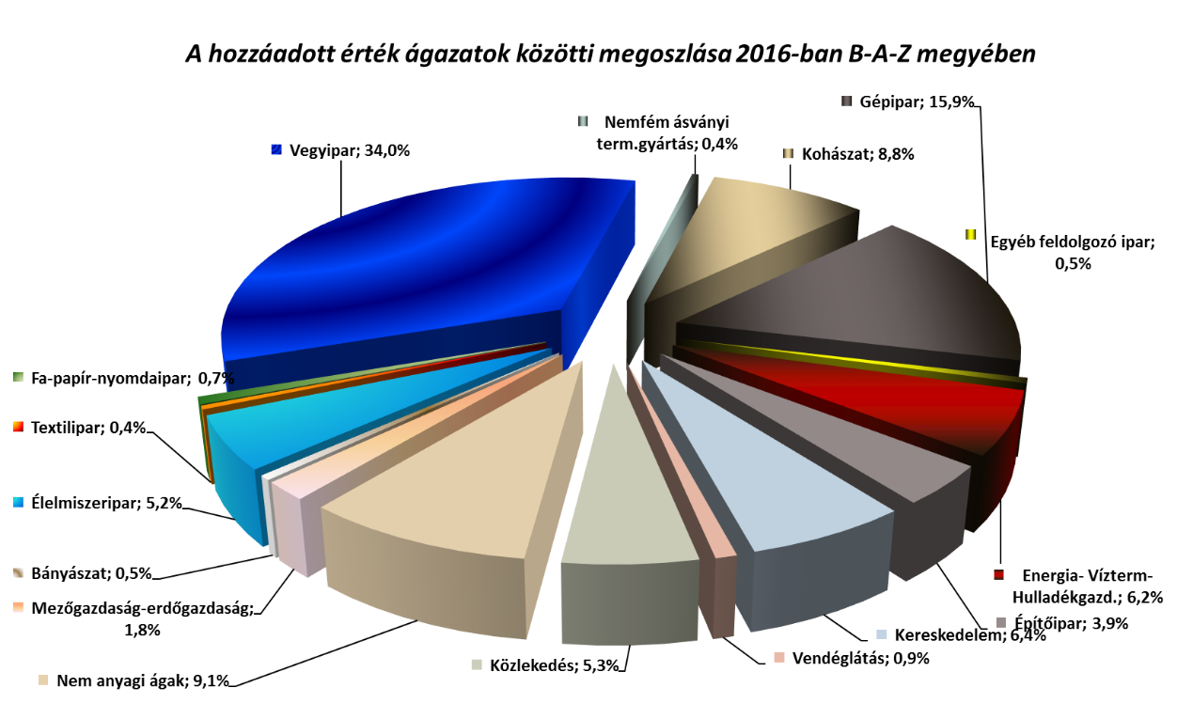
2016-ben a 16 ágazatból 9 ágazatnál csökkent a hozam. A bázis évhez képesti 7,5 százalékos hozam csökkenés jelentősen kisebb mértékű az országos 28,3 százaléknál. A hozam csökkenés legnagyobb mértékben a vegyipart érintette (-10,5 százalék = -20 089 millió forint). A legnagyobb hozam növekedést a gépipar mutatta ki (+68,8 százalék = +12 119 millió forint). A megyei szintű hozam 26 378 millió forintos csökkenése – mivel az adózott eredmény mellett az amortizációs ágon képződő saját forrás a mutató kevésbé változó eleme – arra utal, hogy a vállalkozások jövedelmezősége romlott, ugyanis adózott eredményük a 16 ágazat felénél csökkent a bázis évhez képest.
A jövedelmezőség ágazati sajátosságai jellemzően az üzleti tevékenység eredménye és pénzügyi eredményt is tartalmazó szokásos vállalkozási eredmény alapján értékelhetők. Az adózás előtti eredmény tartalmazza a társaságok - jellemzően szűk körét és elhanyagolható nagyságrendben érintő – rendkívüli eredményét is.
2016-ban 10 ágazatnál javult az üzleti eredmény, de a pénzügyi tevékenység eredménye csak 8 ágazat esetében tette lehetővé, hogy a szokásos vállalkozási eredmény a bázishoz képest növekedést mutasson.
Az üzleti tevékenység eredménye a legnagyobb aránnyal és értékkel a gépipar esetében (+2126 százalék = 9 549 millió forint) növekedett, de jelentős növekedés volt a vegyiparnál is (+2,1 százalék = +3 207 millió forint). A legnagyobb üzleti eredmény csökkenés az építőiparnál (-34,6 százalék = - 4 003 millió forint) és a nem anyagi ágaknál (-24,0 százalék = -4 203 millió forint) következett be.
A pénzügyi tevékenység vesztesége elsősorban a nem anyagi ágaknál és a vegyiparnál realizálódott, de a 16-ból 9 ágazatnál veszteség elszámolására került sor, megyei szinten összesen 29 682 millió forint összegben, így 2016-ban a szokásos vállalkozási eredmény a bázis évhez képest megyei szinten 6,7 százalékkal csökkent. Ez azt mutatja, hogy a korábbi évekkel szemben erősödött a pénzügyi labilitás, ami a vállalkozás adózás előtti és adózott eredményének a csökkenését eredményezte.
2016-ban Borsod-Abaúj-Zemplén megyében a foglalkoztatotti (állományi) létszám 2,0 százalékos növekedése meghaladta a stagnáló országos értéket. Ugyanakkor a személyi jellegű összes ráfordítás (bérköltség + egyéb + közterhek = munkaerő költsége) is az országos mértéket meghaladóan növekedett, így a bázis évhez képest mind átlagbérben, mind az élőmunka átlag költségében nagyobb (+7,7 százalékos) növekedést ért el a megyei gazdaság, mint az országosan (+6,7-6,9 százalék) megállapítható volt. A fajlagos bér és élőmunka költség növekedése minden ágazatnál – bár eltérő mértékben – megjelent.
A kiemelt gazdasági ágaknál a bázishoz képest átlagosan mintegy 4,9 százalékos, a nem kiemelt gazdasági ágaknál összességében 8,8 százalékos átlagbér, emelkedés került regisztrálásra, ami éves szinten megyénkben 183 ezer forint/fő/év jövedelem emelkedést jelentett. A növekmény lényegében megegyezik az országos 181 ezer forint/fő/év változással. 2016-ban a létszámbővülés és a béremelések együttes hatására a fajlagos jövedelmek a bányászat kivételével minden további ágazatban növekedés mutatnak.
Az egyes megyében működő gazdasági ágak hatékonyságát, jövedelmezőségét és egyéb gazdasági mutatóit csak néhányon keresztül vesszük vizsgálat alá.
- A tőke arányos jövedelmek (hozzáadott érték / saját tőke, hozam / saját tőke) értékek megyei szinten 5-17 százalékkal csökkentek a bázis évi adatokhoz képest, azonban a csökkenés mértéke lényegesen kisebb az országos 24-37 százaléknál. A mutatók tárgyévi értéke erősen közelíti az országos adatot.
- A létszámarányos jövedelmek (hozzáadott érték / létszám, hozam / létszám) a bázis évhez képest előbbi 4 százalékot nőtt, illetve utóbbi 10 százalékot csökkent. A megyei változási adatok sokkal jobbak az országosnál (ahol 13-28 százalékos csökkenés került kimutatásra). A mutatók tárgyévi megyei értékei közel azonosak, vagy közel 25 százalékkal kisebbek, mint az országos átlag.
- Az eszközarányos jövedelem (hozzáadott érték / összes eszköz, hozzáadott érték / befektetett eszköz) megyei adatai közel azonosak az előző évivel (minimális csökkenés érzékelhető), ezzel szemben az országos csökkenés eléri a 10 százalékot.
Egyértelmű (a hozam és a hozzáadott érték vonatkozásában is megállapítható) javulást érzékelhetünk
- a tőkearányos jövedelmek vonatkozásában a gépipari és közlekedési ágazatoknál,
- a létszámarányos jövedelmek vonatkozásában a kohászatnál, a gépiparnál, a közlekedési ágazatnál, továbbá a nemfémes és faipari ágazatoknál,
- az eszközarányos jövedelmek vonatkozásában a vendéglátás, a közlekedés, a nemfémes és a nem anyagi ágak esetében.
A megye gazdasági helyzetének javulását mutatja a vagyon kedvező alakulása is, mely 2016-ban megyei szinten a saját tőke +12,0 százalékos, az összes eszköz +7,0 százalékos (ezen belül a befektetett eszközök +8,0 százalékos) bővülésében jelenik meg.
A saját tőke 2016-ban az ágazatok háromnegyed részénél – bár az országos átlagtól 2,3 százalékkal alacsonyabb értékben – növekedett az előző évhez képest, míg a bányászatban, élelmiszeriparban, textiliparban és a nem anyagi ágakban csökkent. A legnagyobb arányú és értékű növekedés a megyei saját tőke 6,4 százalékát kitevő kohászatnál (+41,2 százalék = +30 031 millió forint) és a 23,7 százalék részarányt kitevő vegyiparban következett be (+29,2 százalék = +86 288 millió forint).
A vegyiparban a saját tőke növekedés összege azzal együtt következett be 2016-ban, hogy a tulajdonosok 43 474 millió forint osztalékot hagytak jóvá a tárgyév terhére. (Az előző évben rendelkezésre álló adózott eredmény és az eredménytartalék jelentős részét, 126 780 millió forintot végleg kivonták a vállalkozásokból. A tárgyévben jóváhagyott, az előző évinek mintegy harmadát képviselő osztalék még a csökkenő adózott eredmény ellenére is a saját tőke növekedését eredményezte.) A gépiparban és a kohászatban a jövedelmezőség javulása, és az ezzel együtt járó adózott eredmény növekedése okozta a saját tőke 14, illetve 41 százalékot meghaladó növekedését.
A saját tőke, az eszközök és a hozzáadott érték növekedése lehetővé teszi a vállalkozások egyre szélesebb körében az új fejlesztések megvalósítását, új beruházások indítását. Továbbá külső források – hitelek és uniós támogatások – bevonására is több és nagyobb lehetőség nyílik, mert az ehhez szükséges saját források jobban rendelkezésre állnak.
Az országos átlagot a vegyipar, a gépipar, a bányászat és az energia-víztermelés-hulladékgazdálkodás mind az egy foglalkoztatottra eső vállalkozási jövedelem (itt hozzáadott érték), mind az egy foglalkoztatottra eső személyi jövedelem (itt élőmunka költsége) vonatkozásában meghaladja.
Közel áll ehhez a kohászat is, bár itt a fajlagos vállalkozási jövedelem az országos átlagot nem éri el. A megyei átlag fölötti értékegyüttest az előbbieken túl az élelmiszeripar mutat. A közlekedési ágazat csak a fajlagos személyi jövedelem vonatkozásában haladja meg a megyei átlagot.
A többi gazdasági ágazat mindkét fajlagos érték megyei átlaga alatt teljesített 2016-ban. Mindezek alapján látható, hogy a fajlagos vállalkozási és személyi jövedelmek szerint Borsod-Abaúj-Zemplén megyében a legjobban teljesítő ágazatok között a négy kiemelt ágazaton túl – az arányaiban egyébként nem számottevő méretekkel rendelkező (az adatszolgáltatásoknak a 0,3 százalékát el nem érő 43 bányászati fő tevékenységet végző) – bányászat vehető figyelembe. Vagyis a 2016 év rendelkezésre álló adatai alapján ezek azok a húzó nemzetgazdasági ágazatok, amelyek a jövőre vonatkozóan is irányadók lesznek a megye életében.
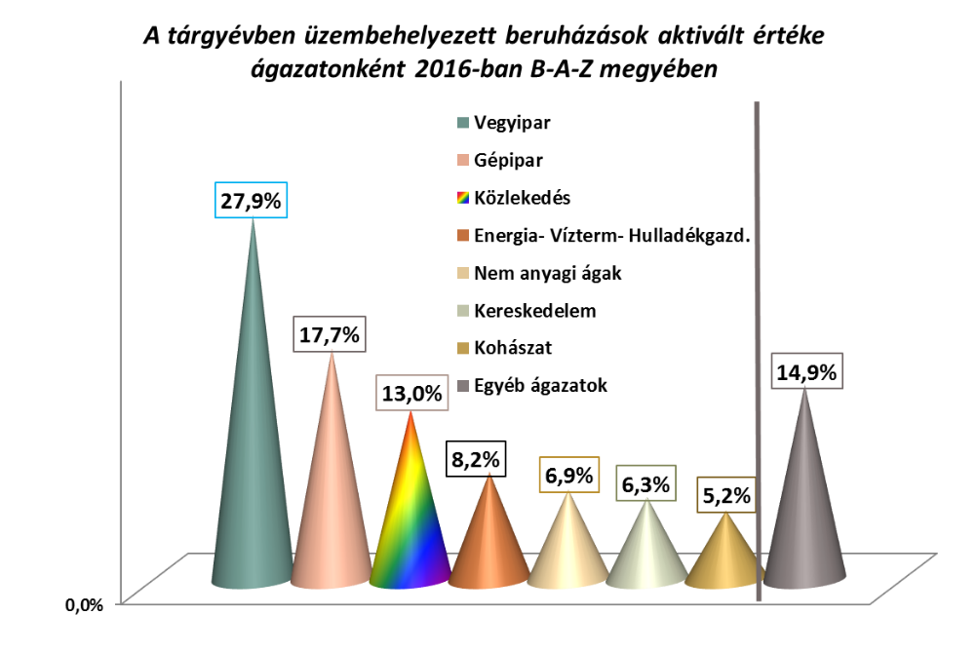
Borsod-Abaúj-Zemplén megyében a beruházások a bázis évhez képest 2016-ban 3,3 százalékkal nőttek. Az üzembe helyezett beruházások országos mennyiségéből ez azonban csak 8,1 százalékos (a bázis évhez képest 2,1 százalékponttal csökkenő) részarányt képvisel. A megye gazdaságának három ágazatához (vegyipar, gépipar és közlekedés) köthető a 2016-ban üzembe helyezett 208 422 millió forint értékű beruházási érték közel hattizede (2015-ben 54,6 százalék). Jelentős beruházások valósultak meg továbbá a energiaipar, nem anyagi ágak, kereskedelem és a kohászat ágazatokban. Így összesen a beruházások aktivált értékének 85,3 százalékát helyezték az előző ágazatokban, a tárgyévben üzembe. A kisebb beruházási volumenű ágazatok közül a legnagyobb arányú növekedés a textiliparban, faiparban és az élelmiszeriparban következett be. A legnagyobb összegű beruházás a gépiparban (+53,7 százalék = +12 978 millió forint) és a közlekedésben (+35,2 százalék = +7 054 millió forint) realizálódott.

Méretnagyság szerinti összetétel
Méretnagyság szerint a – törvényben rögzített – létszám, nettó árbevétel, és mérlegfőösszeg alapján soroltuk be a vállalkozásokat. A megyei társas vállalkozások méretnagyság szerinti szerkezetére továbbra is jellemző a kisvállalkozások magas száma (14 905 vállalkozás = 98,3 százalék), egy kevés számú, de nagy teljesítményértéket realizáló nagyvállalkozás (45 társaság = 0,3 százalék) és egy viszonylag alacsony részarányt képviselő középvállalkozói kör (220 vállalkozás = 1,5 százalék). A kisvállalkozásoknak 92,3 százaléka (13 997 társaság) egyben mikrovállalkozásnak minősül.
A megyei adatszolgáltató társas vállalkozások méretnagyság szerinti összetétele az előző évhez képest alig változott. Az összesen 252 vállalkozásos csökkenés döntő része a kisvállalkozói kört érintette (219 társaság), de a középvállalkozók száma is (25 vállalkozással) és a nagyvállalkozások száma is (8 társasággal) csökkent. Ennek következtében a kisvállalkozáson belül a mikrovállalkozások aránya valamelyest (+1,7 százalékponttal) növekedett.
A befektetett tőke méretnagyság szerinti eloszlása továbbra is egyenlőtlen.
A megyei összes saját tőke állomány 60,6 százalékát 2016-ban a tőkeigényes nagyvállalkozások működtették, míg a kisvállalkozások a 24,4 százalékát, a középvállalkozások a 15,0 százalékát. A tőkeeloszlás függvényében a gazdasági teljesítmények is erősen differenciáltak a kis-, közép- és nagyvállalkozások között, azonban a nagyvállalkozások szerepvállalása továbbra is meghatározó a megye gazdasági teljesítményének alakulásában. A társas vállalkozói kör méretnagyság alapján történő csoportosításában a megye gazdasági eredményei az alábbiak szerint alakultak 2016-ban:
- A nagyvállalkozások adták 2016-ben a nettó árbevétel 66,6 százalékát, a középvállalkozások 14,6 százalékát, míg a kisvállalkozások a 18,8 százalékát. Az előző évhez képest a kis- és középvállalkozások részaránya 0,9 és 0,2 százalékponttal csökkent, ugyanakkor a nagyvállalkozásoknál a nettó árbevételből való részesedés 1,1 százalékponttal emelkedett. A megyei nettó árbevétel a bázis évhez mért 0,8 százalékos növekedéshez elsősorban a nagyvállalkozói kör járult hozzá.
- Az exportnál továbbra is érvényesül a nagyvállalkozások dominanciája, ami 89,5 százalékos részesedést jelent. A kisvállalkozások 2,8 százalékot képviselnek, míg a középvállalkozások részesedése sem éri el a 10 százalékot. A megyei exportból való részesedés a nagyvállalkozásoknál (1,6 százalékponttal) nőtt a bázis évhez képest. A középvállalkozások mindössze 10 milliárd forinttal kevesebb exportja ennél a vállalkozói körnél összesen 1,4 százalékpontos részarány csökkenést jelentett. A megyei export a bázis évhez képest 129 545 millió forinttal (+8,8 százalékkal) való növekedése döntő részben a nagyvállalkozásoknak tudható be (ahol a +10,8 százalékos export növekedés értékben 139 784 millió forintos növekedést jelent.

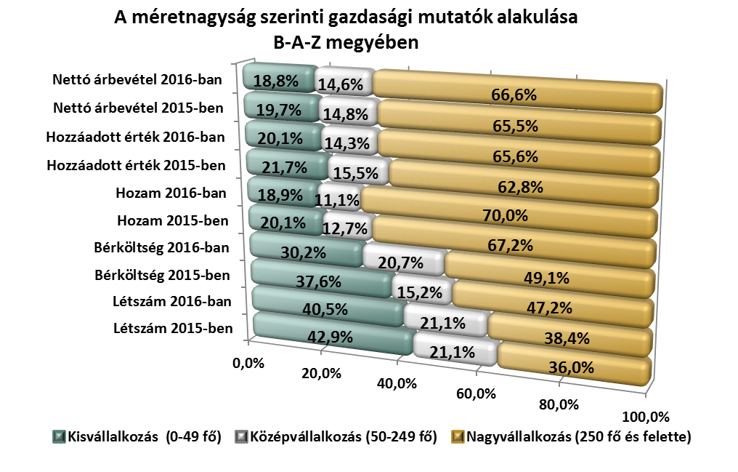
- A belföldi értékesítésnél már módosulnak az arányok, de továbbra is a nagyvállalkozások dominanciája érvényesül. A nagyvállalkozásoknál realizálódott a bevétel 47,3 százaléka, a középvállalkozásoknál 20,4 százaléka, míg a kisvállalkozásoknál 32,3 százaléka. Az összes belföldi értékesítés a bázis időszakhoz képest 5,2 százalékkal (103 330 millió forinttal) 1 898 799 millió forintra csökkent. A belföldi értékesítés visszaesése a nagyvállalkozásoknál jelentkezik, mivel a bázishoz képest 8,5 százalékkal (83 051 millió forinttal) kisebb belföldi érték került realizálásra, mint a bázis időszakban. Ezt a középvállalkozások 1,7 százalékos (6 306 millió forintos) belföldi értékesítés növekménye nem tudta ellensúlyozni.
- A hozzáadott érték 65,6 százaléka (előző évben 62,8 százaléka) a nagyvállalkozásoknál képződött, a középvállalkozások 14,3 százalékkal, míg a kisvállalkozások 20,1 százalékkal (előző évben 21,7 százalékkal) járultak hozzá a megyei 773 353 millió forintos hozzáadott értékhez. Az egy fő állományi létszámra eső hozzáadott érték változása a hozzáadott érték és a létszám változásának azonos irányú mozgása eredményeként a nagyvállalkozások és a kisvállalkozások esetében növekedtek. A nagyvállalkozások 2016-ban 13 609 ezer forint egy főre eső hozzáadott értéket (jövedelmet) értek el, ami 247 ezer forinttal magasabb az előző évinél. A kisvállalkozások esetében a bázis évhez képest a fajlagos hozzáadott érték bázis szinten maradt, míg a középvállalkozásoknál 204 ezer forinttal csökkent, így a megyei 317 ezer forintos növekedés egyértelműen a nagyvállalkozásoknak köszönhető.
- Az adatszolgáltató társas vállalkozások által közölt átlagos állományi létszám legnagyobb (40,5 százalékot = 39 343 főt képviselő) része a kisvállalkozásokhoz tartozik. Az előző évhez képest létszámuk 3,6 százalékkal, létszámarányuk 2,4 százalékponttal csökkent. A kisvállalkozások állományi létszámának 54,7 százaléka tartozott 2016-ban a mikrovállalkozói körhöz. A középvállalkozások előző évhez képesti létszáma 346 fővel (1,7 százalékkal) 20 447 főre emelkedett, létszámarányuk változatlanul 21,1 százalék. A nagyvállalkozásoknál az előző évhez képesti 3 011 fős (8,8 százalékos) létszám bővülés eredményeként 38,4 százalékos létszám részarány alakult ki, ami a bázis évhez képest 2,4 százalékpontos részarány növekedést eredményezett.
- A kisvállalkozásoknál az átlagbér 1 914 ezer forint/fő/év, a középvállalkozásoknál 2 522 ezer forint/fő/év, míg a nagyvállalkozói körben 3 282 ezer forint/fő/év. Ezek közül csak a nagyvállalkozások átlagbére haladja meg a megyei átlagot (2 567 ezer forint/fő/év összeget). Hasonlóan alakulnak az összes személyi ráfordítást tartalmazó élőmunka költség adatok is. A megyei szinten 357 219 millió forintos értékhez a kisvállalkozások 29,2, a középvállalkozások 21,8, a nagyvállalkozások 49,0 százalékkal járultak hozzá. A középvállalkozásoknál 3 808 ezer forintos, a nagyvállalkozásoknál 4 702 ezer forintos egy főre eső élőmunka költség került elszámolásra, mely mindkét vállalkozói körnél jelentősen meghaladja az egy fő létszámra eső 3 681 ezer forintos összeget.
A kis- és középvállalkozások – a 2016-ban összesen 59 790 fő állományi létszámmal (61,6 százalék) – továbbra is jelentős foglalkoztatónak számítanak, ennek ellenére a tárgyévi adatok a teljesítmény-mutatók alapján változatlanul meghatározó súllyal bíró nagyvállalkozások köréhez tartozó létszám bővülését, többlet bér és juttatás miatti elszívó hatásának érvényesülését mutatják, melynek eredményeként e kör állományi létszámból való részesedése 38,4 százalék.
A kis- és a középvállalkozók között kisebb eszközigényű és alacsonyabb bért fizető vállalkozások működnek, ami egyben azt is jelenti, hogy ebben a körben a munkahelyteremtés lényegesen kisebb ráfordítással oldható meg. Ennek ellenére negatív elmozdulás az előző évhez képest, hogy az elsődlegesen a belföldi piacon érdekelt kis- és középvállalkozásoknál 2016-ben romlott, illetve csak kissé javult a foglalkoztatás. A kisvállalkozásoknál az előző évhez képest 1 481 fővel (3,6 százalékkal) csökkent, a középvállalkozásoknál 346 fővel (1,7 százalékkal) nőtt az átlagos állományi létszám. Ugyanakkor elsődlegesen az egyre élénkülő export piacon érdekelt nagyvállalkozásoknál 3 011 fővel (8,8 százalékkal) nőtt az alkalmazottak száma.
- Egy foglalkoztatott létszámra jutó saját tőke (tőkehatékonyság) a 2016. évi adatok szerint a kisvállalkozásoknál 9 998 ezer forint/fő, a középvállalkozásoknál 11 851 ezer forint/fő, a nagyvállalkozásoknál 26 196 ezer forint/fő.
- Az élőmunka hatékonysága fordítottan érvényesül, a kisvállalkozásoknál egy foglalkoztatott átlagosan 3 959 ezer forint, a középvállalkozásoknál 5 411 ezer forint hozzáadott értéket állít elő, míg a nagyvállalkozások esetében ugyanez 13 609 ezer forint. Vagyis a korszerű technikával felszerelt nagyvállalkozásoknál alkalmazott munkaerő termelékenysége magasabb.
Mindezek alapján megállapítható, hogy Borsod-Abaúj-Zemplén megyében a 2016 évi társasági adóbevallással adatot szolgáltató társas vállalkozások által rendelkezésre bocsátott információk szerint a gazdálkodásban a nagyvállalkozások mellett a kisvállalkozások is kiemelten fontos szerepet töltenek be.

Közigazgatási egységek szerinti összetétel
Borsod-Abaúj-Zemplén megye – és Magyarország – életében a járások már évtizedek óta jelen vannak. Egy hosszabb kihagyás után 2013-tól a járások újra közigazgatási szerephez jutottak, így megyénkben is közigazgatási területi egységként újra létrehozták a 15 járást, amiből – némi területi és így lakónépességi átcsoportosítással 2015. április elsejétől - jelenleg 16 járás látja el a megye és a település szintjei közötti közigazgatási feladatokat.
Megyénk járásai mind területükben, mind földrajzi és lakossági adottságaikban igen eltérő helyzetben vannak, így gazdasági teljesítményük is erősen differenciált. Vannak járások, ahol a környezeti-természeti adottságok jobban elősegítik az ipar, máshol a mezőgazdaság térnyerését, esetleg több és/vagy képzettebb munkaerő áll rendelkezésre. A különböző szempontok együttes mérlegelése alapján három járásunk (Miskolc, Kazincbarcika, Tiszaújváros) viszonylag fejlett gazdasággal rendelkezik, míg megyénk többi 13 járásának gazdasága fejlődőnek tekinthető. A gazdasági különbség alapja az, hogy a befektetett saját tőke 80,2 százaléka a három kiemelt járásban koncentrálódik. Így a gazdaságilag fejlettebb három térségben működő társas vállalkozások összességében tőke és eszközerősebbek (az összes eszköz 80,4 százalékát birtokolják), ezért a vállalkozások fejlesztéséhez bővítéséhez szükséges saját források is jobban rendelkezésre állnak.
A kiemelt járások együttesen a megye területének 21,6 százalékát, lakosságának 50,4 százalékát képviselik, és az átlagos állományi létszámban megjelenő megyei foglalkoztatottak döntő hányada (68,3 százaléka) is ezekből kerül ki. A vállalkozások száma a bázis évhez képest mintegy 2 százalékkal csökkent ugyan, de a megyei összes vállalkozásnak a 64,0 százaléka itt található. A kiemelt járások együttesen a megye gazdasági teljesítményének a döntő részét képviselik. A megyei összes nettó árbevételből 83,0 százalékkal, a hozzáadott értékből 80,3 százalékkal, az élőmunka költségből 73,8 százalékkal részesednek. A kiemelt járások közül Miskolc, mint megyeszékhely csaknem minden adat vonatkozásában a bázis évet meghaladó értékeket ért el 2016-ban és járásaink között az első helyen áll. A nettó árbevétele (1 333,4 milliárd forint) ugyan – a több vállalkozásból, magasabb lélek- és létszámból adódóan – nagyobb, mint Tiszaújvárosnak vagy Kazincbarcikának, de Tiszaújvárosban az abszolút értékű export tárgyévi összege (604 milliárd forint), Kazincbarcikán a hozzáadott érték bázis évhez képesti növekedése (+33,8 százalék) volt magasabb 2016-ban, mint Miskolcon. A növekedés utóbbi járások esetében a vegyiparhoz köthető. Megfigyelhető azonban, hogy az egyes mutatók vonatkozásában a nem kiemelt járások együttes adatai is hasonló nagyságú és irányú, bázishoz képest változást mutatnak, mint a kiemelt járások, vagyis összességében egy irányba mozgó, egységes gazdaságnak tekinthető a megye gazdasága még akkor is, ha a tevékenység súlypontjai (és jobb eredményei) csak kisebb területeken koncentrálódnak.
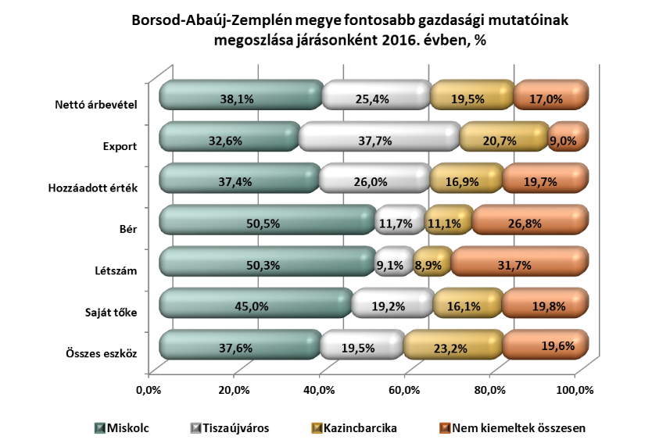
A nem kiemelt járások között is vannak jobb gazdasági eredményekkel rendelkezőek. Így Mezőkövesd, Sátoraljaújhely, Sárospatak, Szerencs ugyan a főbb paraméter értékek szempontjából (a megyei járások összességéből nettó árbevétel, összes eszköz, összes saját tőke, foglalkoztatottak állományi létszáma, hozzáadott érték vonatkozásában) a tizedrészt alig haladják meg, azonban a nem kiemelt járások mutató adatainak több mint 60 százalékát képviselik.
A járásokban működő vállalkozások hatékonyságát – más mutatószámok széles köre mellett – az egy fő állományi létszámban foglalkoztatott munkavállalóra eső előállított hozzáadott értékkel, mint vállalkozási jövedelemtermelő képességgel mérhetjük leginkább. A vállalkozás számára az a fontos, hogy minél több felosztható, felhasználható jövedelme keletkezzen, minél nagyobb értéket, hozzáadott értéket állítson elő a rendelkezésére álló erőforrások felhasználásával. Tevékenysége annál jobb, minél magasabb az egységnyi erőforrásra esően
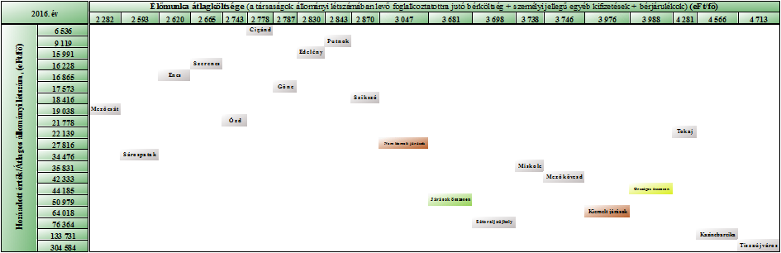
képződő hozzáadott érték. A magánszemély számára a foglalkoztató társas vállalkozástól általa megszerezhető jövedelem a fontos, tekintve, hogy ebből kell megélhetését biztosítania, miután a társas vállalkozástól származó (ott elszámolt) jövedelme biztosít(hat)ja vásárlóerőt és ezáltal a megfelelő életszínvonalat. E két tényezőt együtt vizsgálva a járások a fajlagos hozzáadott értékkel és a fajlagos élőmunka költséggel jól jellemezhetőek.
Megállapítható, hogy járásaink közül Kazincbarcika és Tiszaújváros mind a fajlagos élőmunka költség, mind a fajlagos hozzáadott érték vonatkozásában meghaladja az országos átlagot, sőt megyénk kiemelt járásainak átlagát is. Ez azt jelenti, hogy ezen járások olyan társas vállalkozásokkal rendelkeznek, melyek mind a vállalkozási, mind a személyi jövedelem szempontjából kiemelkedőek.
Ezekhez a járásokhoz közel áll Tokaj, ahol a fajlagos élőmunka költsége ugyan nagyobb az országos átlagnál, azonban a vállalkozási fajlagos jövedelem még nem érte el az országos átlagértéket. Miskolc, Mezőkövesd és Sátoraljaújhely társas vállalkozásai személyi jövedelem szempontjából a megyei átlagot ugyan meghaladják, de kevéssel az országos érték alatt vannak, ugyanakkor a vállalkozási jövedelem Sátoraljaújhely esetében az országos átlagon felüli, Miskolc és Mezőkövesd esetében kevéssel alatta álló. Összességében tehát a fenti hét járás társas vállalkozásai tekinthetők versenyképes vagy közel versenyképes vállalkozási és személyi jövedelmet biztosítóaknak.

